Reflex monovalvolare con ECL82

(progetto Leonardo Mureddu, realizzazione Claudio Anelli)

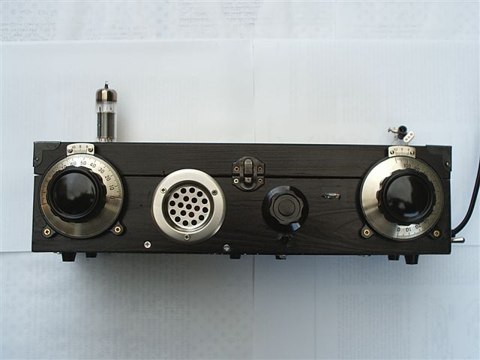

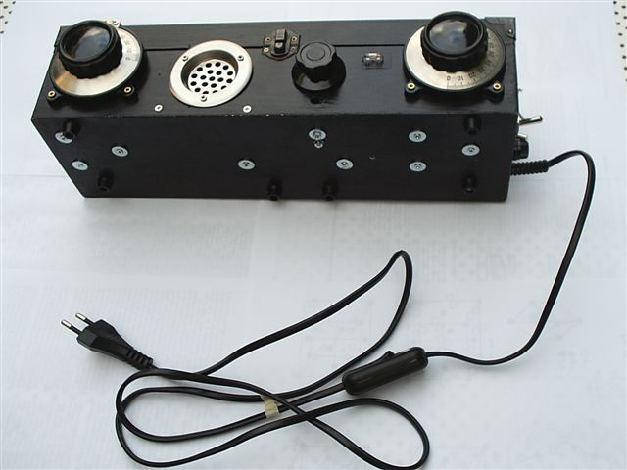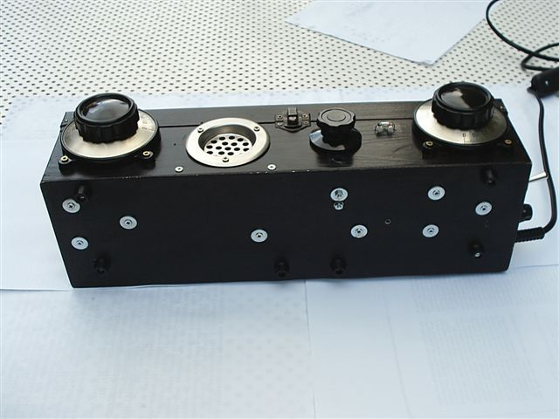

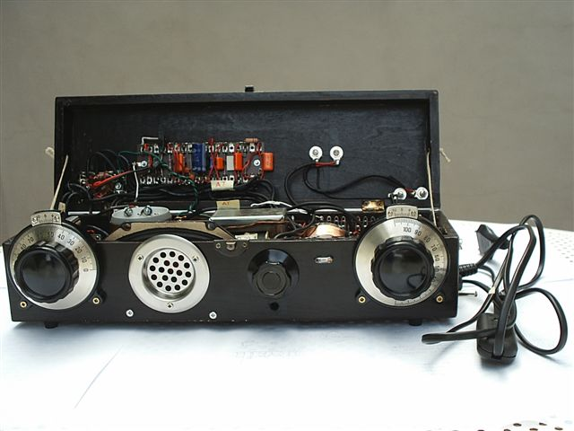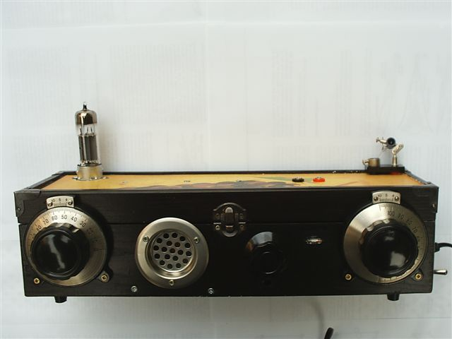

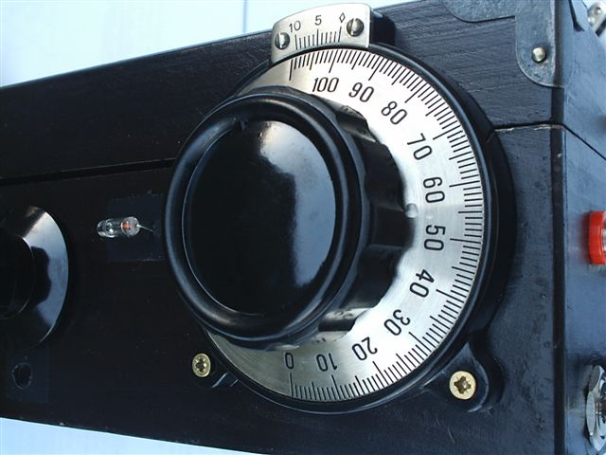
Alcune immagini del ricevitore quasi completato

Quella che descrivo sommariamente, è una possibile realizzazione pratica (in termini costruttivi relativi più alla falegnameria e alla meccanica, che non alla parte circuitale), dell’interessante progetto di ricevitore tipo reflex per onde medie a valvola (ECl82), presentato da Leonardo Mureddu nel suo originale e stimolante testo “La radio dei pionieri” (edizioni Sandit), pag 188-193.
Per quanto concerne lo schema elettrico, si rimanda a quello pubblicato a pag. 192 dello stesso libro, corredato di quello per l’alimentatore pubblicato a pag. 177.

Uniche lievi e non sostanziali modifiche apportate sono:
- per l’alimentatore, l’utilizzo di un autotrasformatore (29D/1 prodotto a suo tempo per l’uso con valvole tipo Rimlok), in grado di fornire già tutte le tensioni necessarie, anche se con lo svantaggio di non poter contare su un contatto di terra (pur predisposto), utilizzabile contemporaneamente all’antenna, pena l’intervento dell’interruttore salvavita pronto a disconnettere l’impianto elettrico di casa a causa di corto circuito;
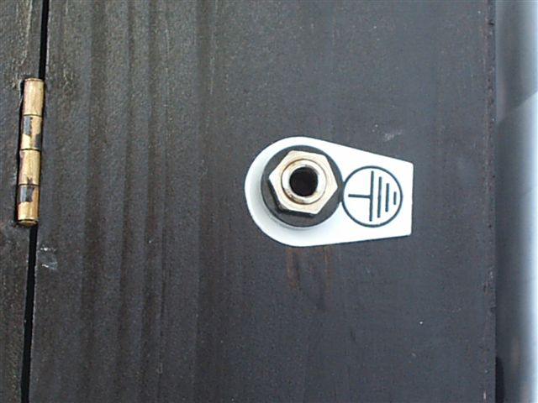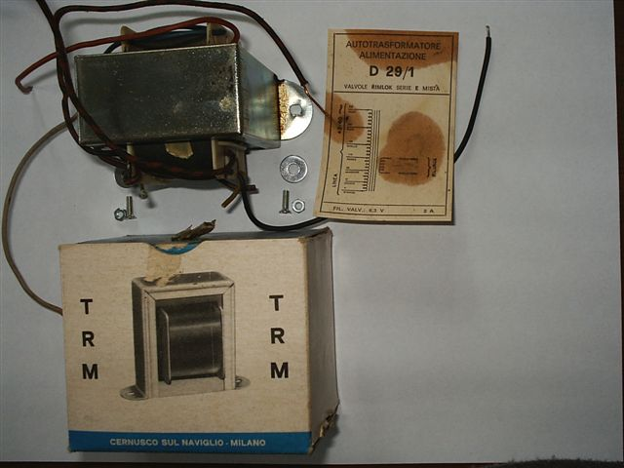
presa di terra e autotrasformatore 29D/1 prodotto a suo tempo per l’uso con valvole tipo Rimlok
- per il circuito del ricevitore vero e proprio, l’aggiunta di un potenziometro per il controllo del volume
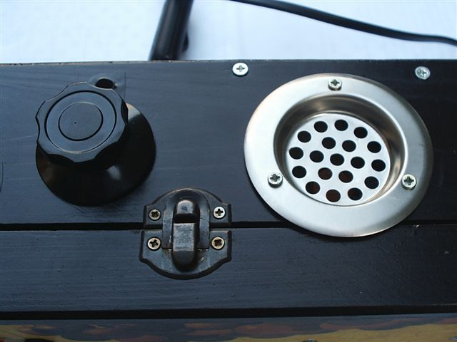
la manopola del potenziometro

- e un deviatore a zero centrale (in basso a sinistra nella foto del lato destro), per selezionare tre possibili alternative (a, b, c), per la demodulazione:
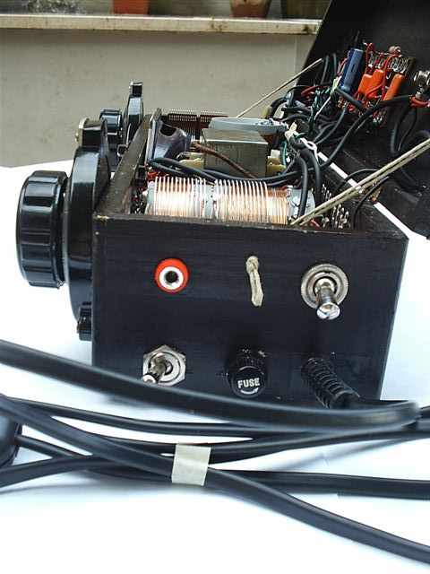
lato on-off (deviatore in alto), fuse, antenna e deviatore per inserire la galena (in basso a sinistra)
  - un diodo al germanio OA81 ( montato a giorno quasi a conferirgli l’enfasi di un cristallo “prezioso” e retroilluminato da un led rosso)
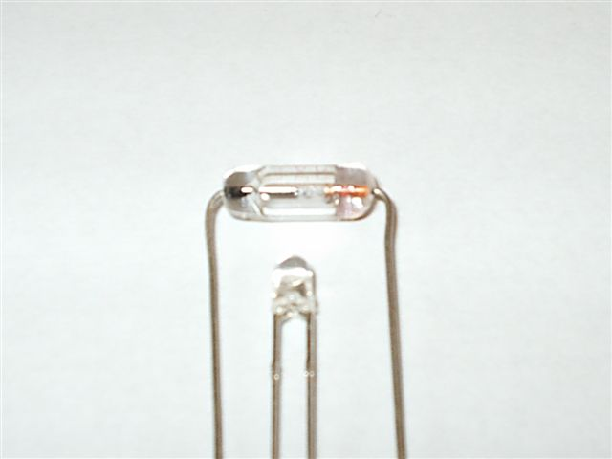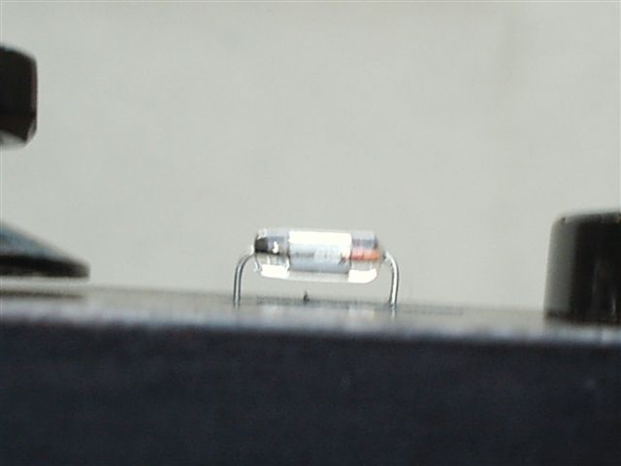
diodo OA81 e led usato per retroilluminarlo
  - un detector a galena (vendutomi molti anni fa per originale anni ’40), al riguardo vorrei citare un articolo ispiratore di questa banale aggiunta allo schema originale di Leonardo, tratto dal libro “la radio a galena: origini e progetti”, G. Moroni ed. Il rostro 2003, ove a pag. 119, si riporta un progetto (il “duo-bigri-galenofono, tratto da “La radio”, 1933, anno II, 26/novembre, n 63), che prevede l’utilizzo di un demodulatore a galena su ricevitore a 2 valvole
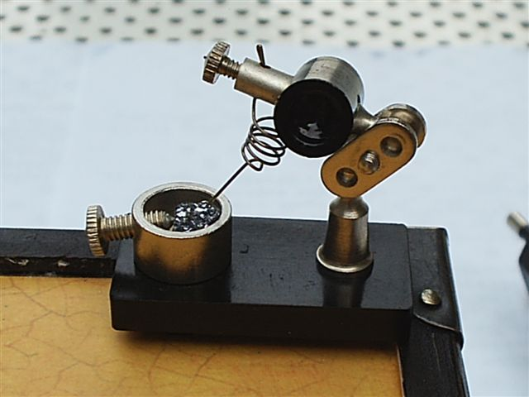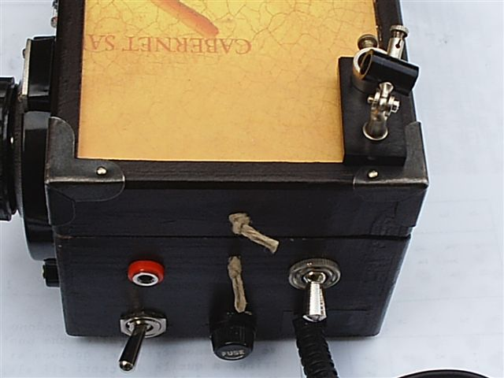
detector a galena (originale anni 40?? )
  - una coppia di boccole (visibili sul coperchio in posizione più centrale rispetto a quelle del detector a galena e ad esse collegate in parallelo), ove inserire puntali o altro tipo di contatti per collaudare la eventuale proprietà semiconduttrice di altri cristalli in prova al posto della galena, (es pirite, carborundum, etc.). Questo ultimo, essendo io appassionato di mineralogia, era lo scopo per cui ho realizzato il ricevitore.
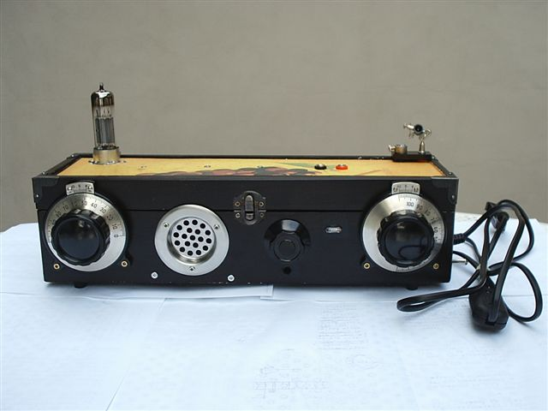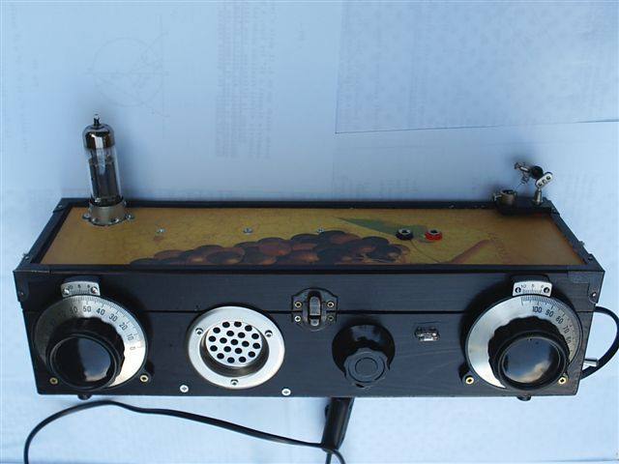
boccole centrali “provaminerali”, visibili superiormente
Per quanto concerne la realizzazione ho scelto di effettuare il montaggio all’interno di una cassettina di legno scura (10,0 cm x 34,5 cm x 9,0 cm circa), del formato per una bottiglia di vino, trovata a novembre 2005, presso un grande supermercato, al costo di 5,50 euro e che mi ricordava ad un primo approccio, proprio la classica forma delle radio anni ‘20.
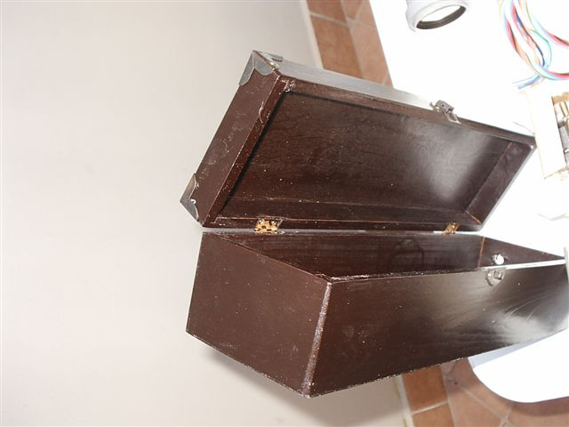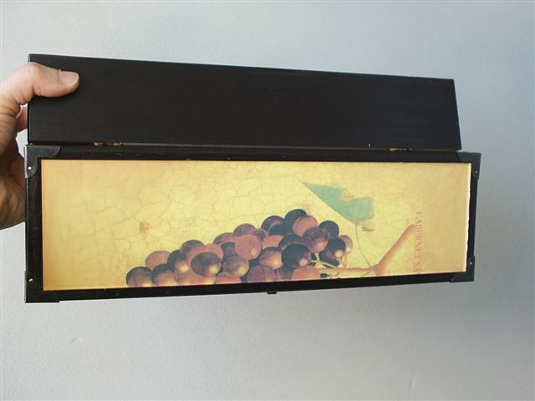

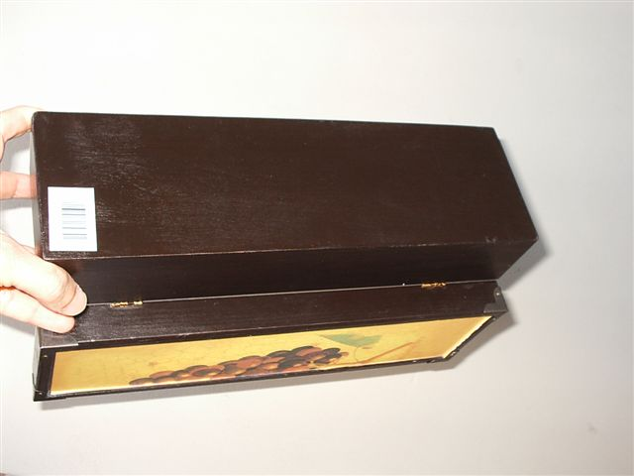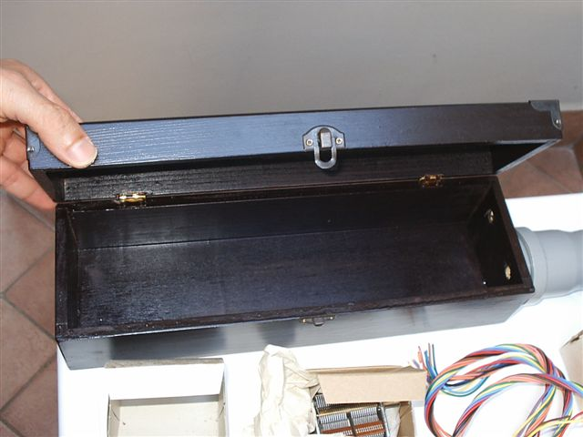
comune cassetta portabottiglie
Questa scelta mi ha dato notevole soddisfazione per l’estetica finale dell’oggetto, che nel bene e nel male rispecchia comunque le mie aspirazioni di inizio lavoro, ma anche non poche grane in termini di calcoli di distanze, per poter inserire tutti i componenti nel poco spazio disponibile, senza peraltro possibilità di cambiare le posizioni degli stessi (in particolare dei trasformatori AF), qualora per qualche interazione negativa, qualcosa non avesse funzionato.
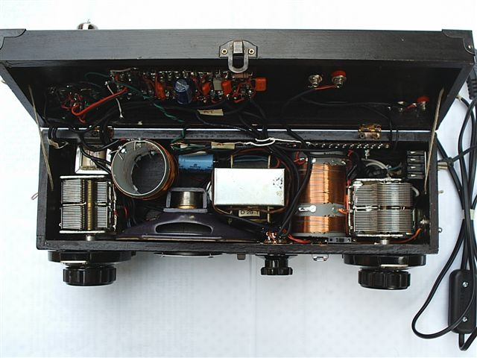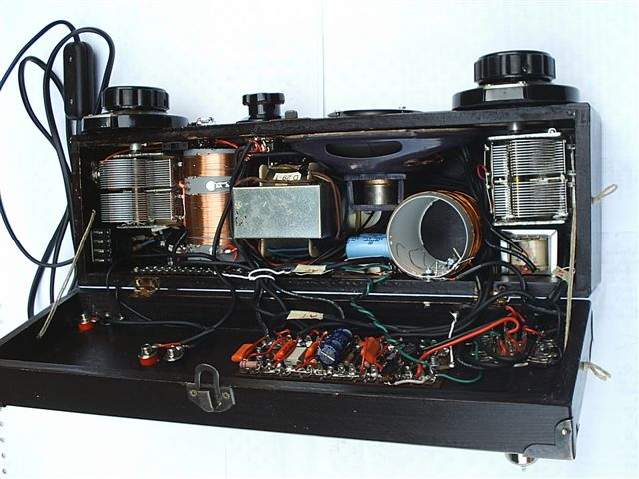
componenti addensati all'interno della scatola
Per la componentistica ho seguito scrupolosamente i dettagliati consigli di Leonardo, salvo usare dei condensatori variabili ad aria nuovi (1000 pf circa), di cui disponevo.
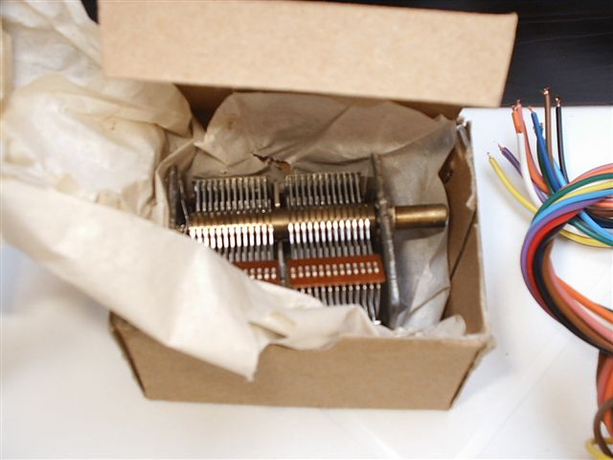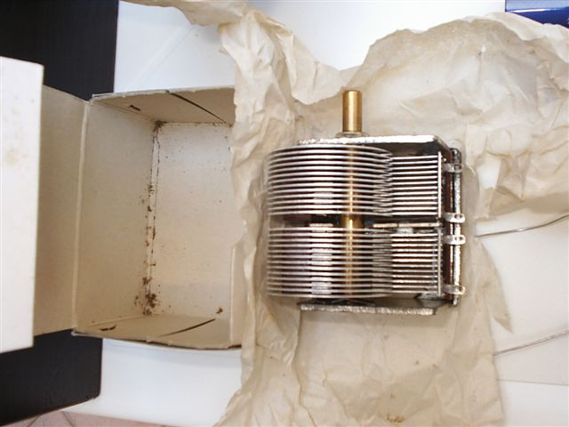
uno dei condensatori variabili ad aria utilizzato
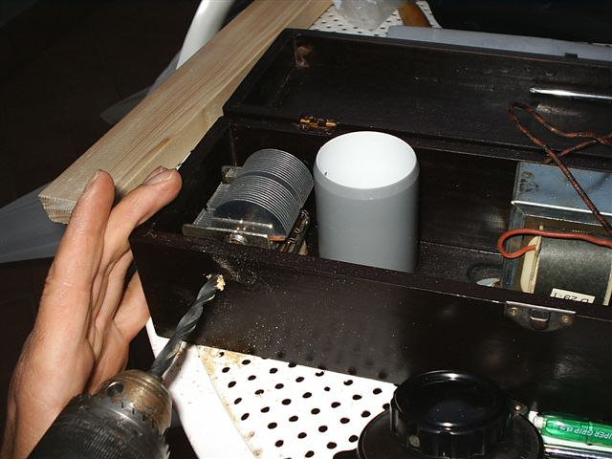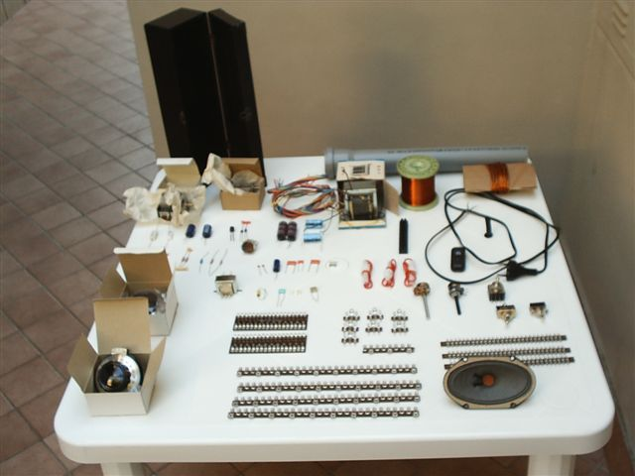
il primo foro i componenti prima del montaggio

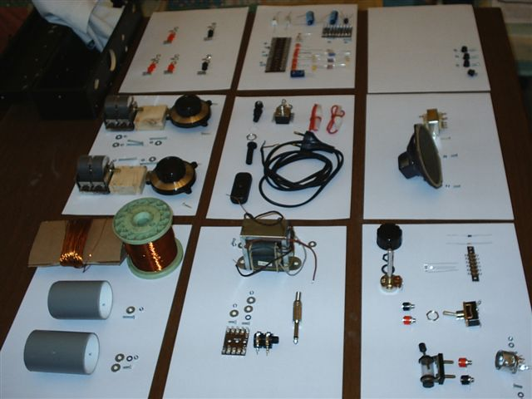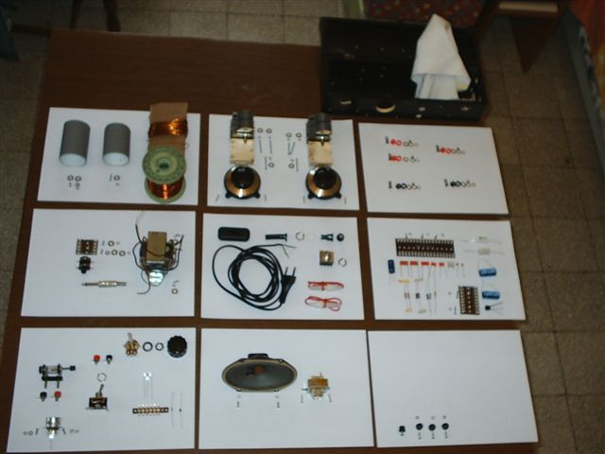
componenti in ordine per un lavoro ordinato
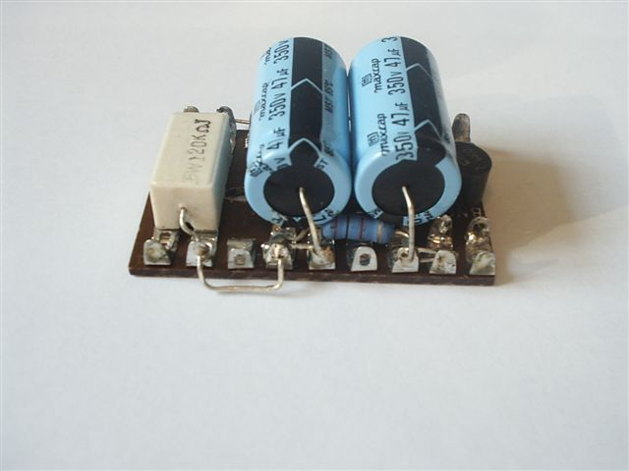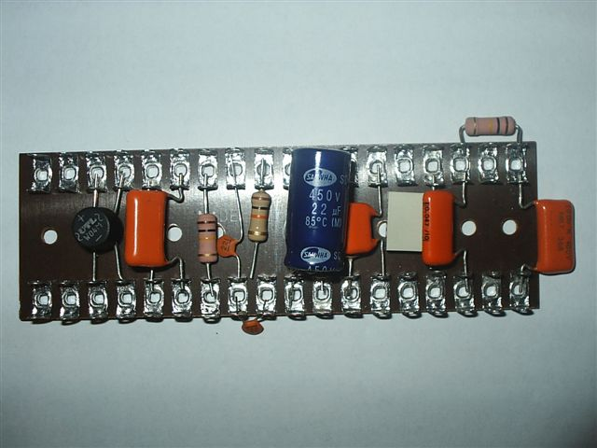
basetta alimentatore e basetta ricevitore
Ho eseguito il montaggio dei componenti elettronici su ancoraggi del tipo per radio a valvole ed effettuato i collegamenti lunghi con filo schermato (un conduttore più calza collegata a massa).
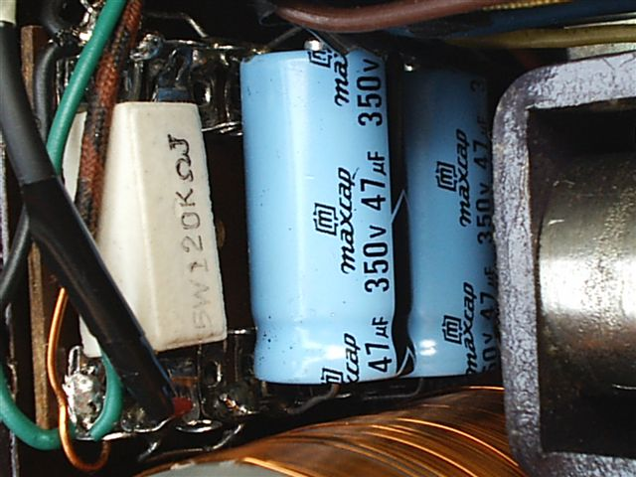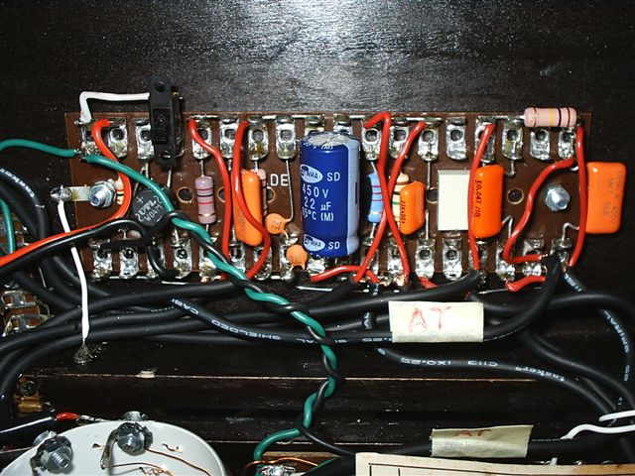
basetta alimentatore e ricevitore dopo il montaggio nella scatola e collegamenti con filo schermato

Ho ideato un paio di semplici soluzioni costruttive (anche se non posso escludere che altri indipendentemente possano aver avuto prima di me la stessa idea), che forse possono essere gradite esteticamente:
- Ho usato come griglietta per l'altoparlante, un filtro del tipo
per lavelli, facendo tre fori per viti parker (volendo si può optare per
un bullone centrale a testa arrotondata e staffa interna alla cassetta, soluzione forse più gradevole, che consentirebbe di evitare fori a griglia e scatola);
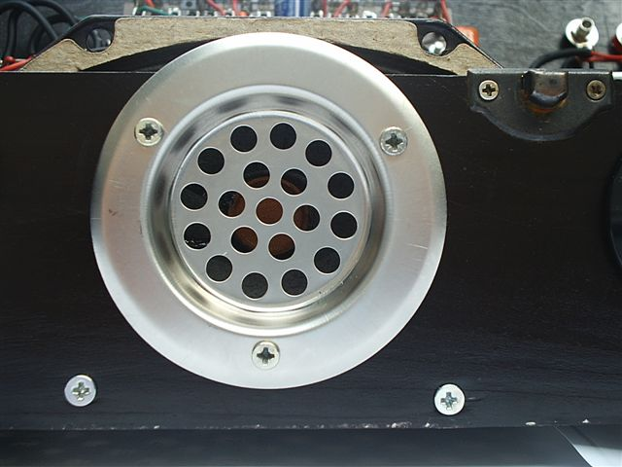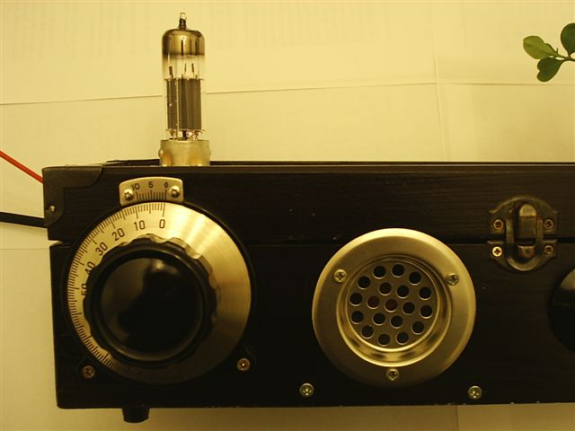
la griglietta per l'altoparlante

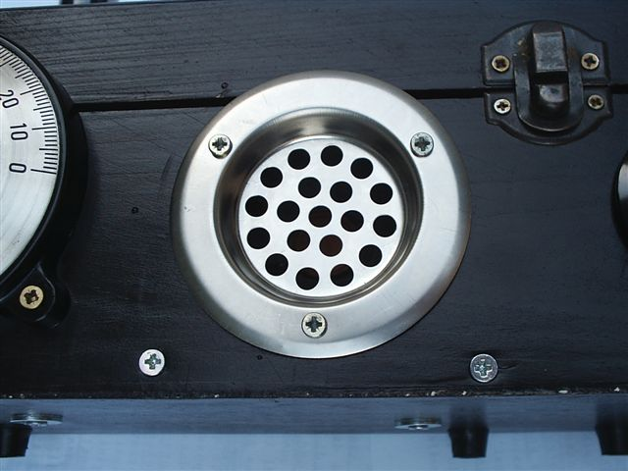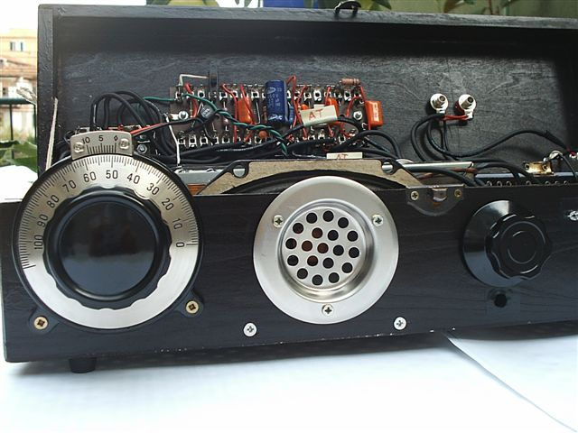

2) Ho sottoilluminato la valvola, inserendo nello zoccolo un led blu
per un buon effetto al buio;

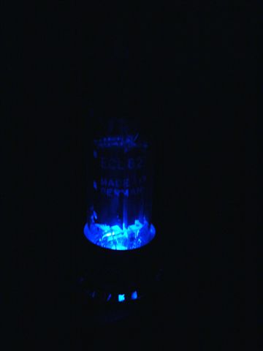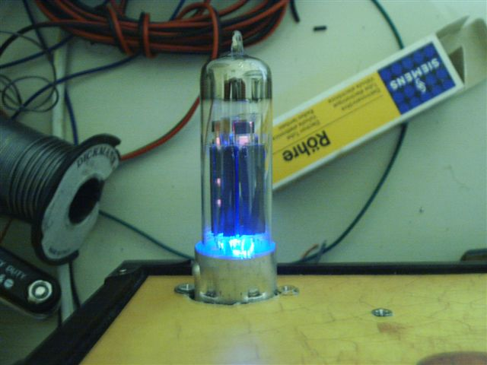

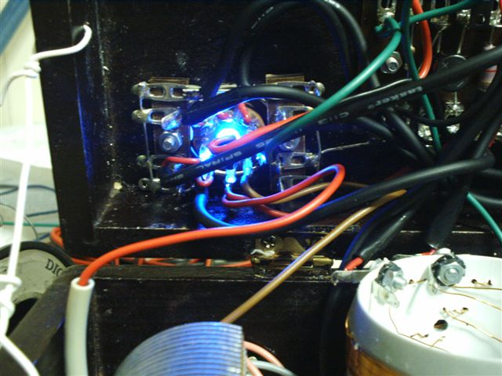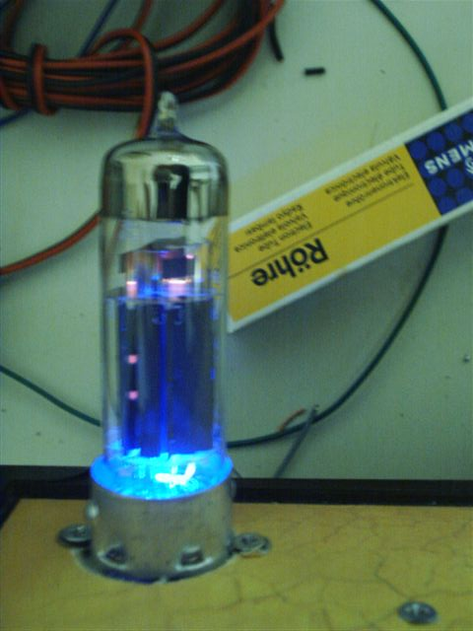
la valvola ECL82 sottoilluminata da un led blu

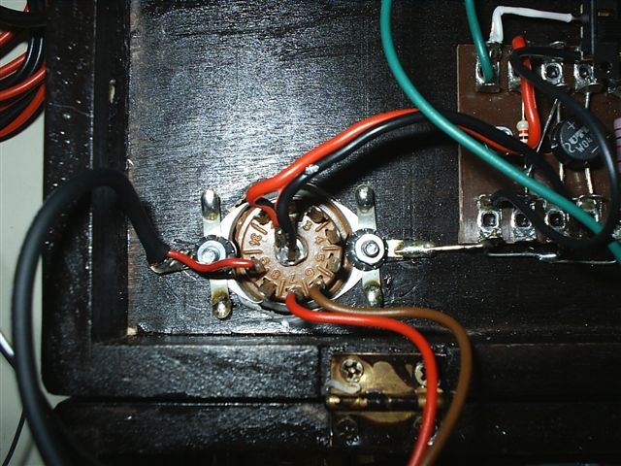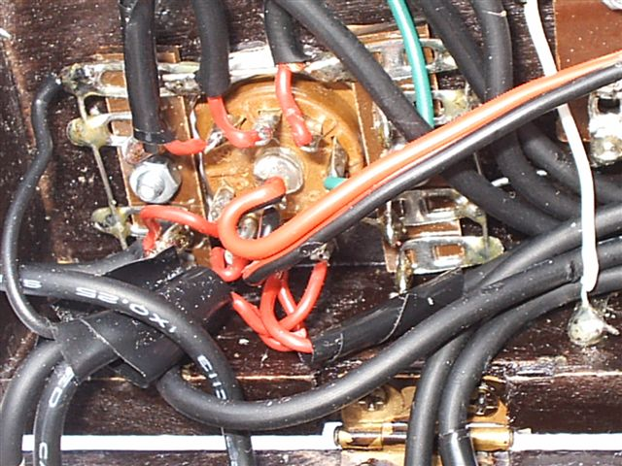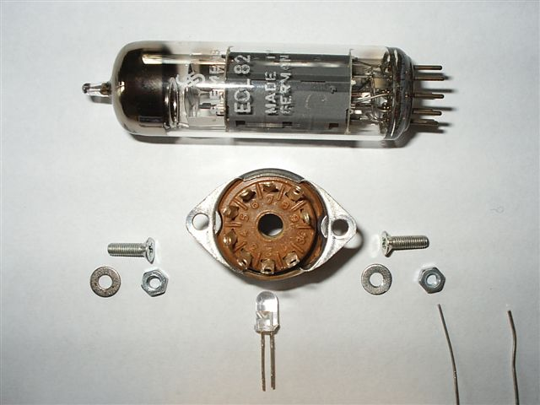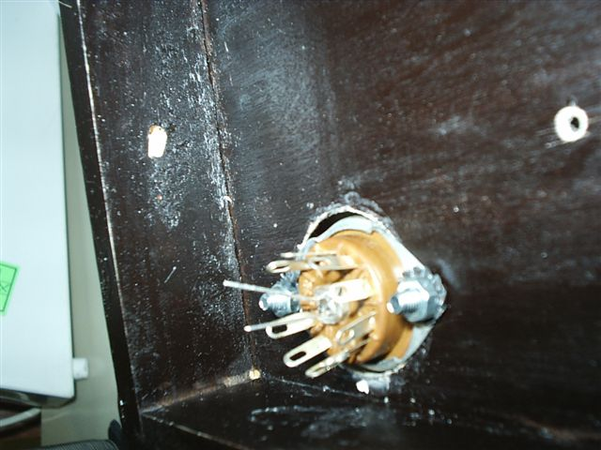
particolari dell'inserimento del led blu dentro lo zoccolo da pannello della valvola ECL82
3) anche il diodo a baffo di gatto OA81 di bell’effetto per le sue notevoli dimensioni (e che come già detto, ho preferito montare a vista), è retroilluminato per costituire una originale spia luminosa, per il quale ho scelto dopo alcune prove, un
led rosso

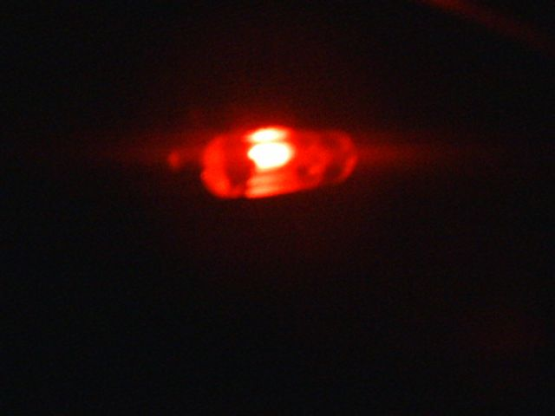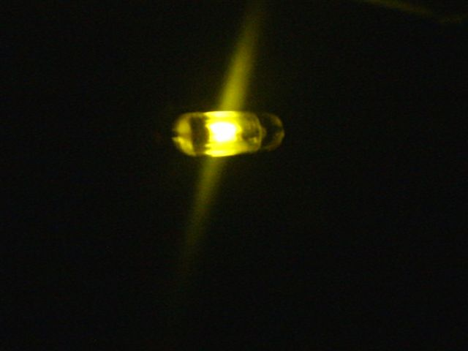
prove di retroilluminazione del diodo OA81

Il lavoro ha in sostanza richiesto una buona dose di pazienza soprattutto per prendere correttamente le misure allo scopo di evitare di effettuare inutili fori alla scatola, per il resto si è trattato del solito lavoro di routine relativo alla saldatura dei vari fili e filetti.

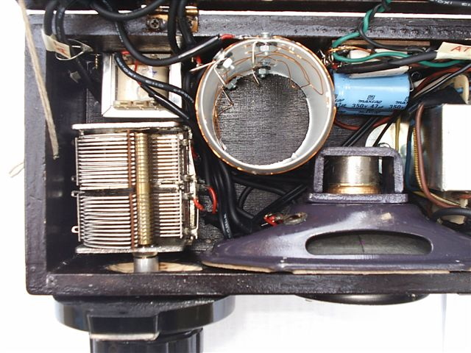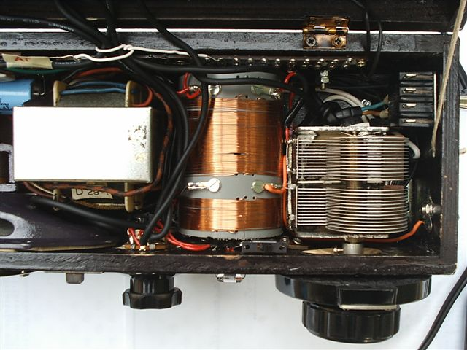
vista interna del ricevitore (sinistra e destra)
Il ricevitore ha un peso di circa 3 Kg e necessita ancora di qualche miglioramento estetico.
Ad esempio vorrei:
- realizzare due piccoli sigilli di stagno con firma a pressione, per i capi liberi delle cordicelle che tengono il coperchio, (utilizzate per impedire che ad una incauta apertura si rompa la valvola);

- incollare sul coperchio la foto (semplice fotomontaggio non professionale), dell’interno della radio, per restituire un effetto del tipo trasparenza, come se il coperchio fosse di vetro e permettesse di vedere dentro (con un po’ di pazienza, ma soprattutto di tempo disponibile, si potrebbe anche optare per la sostituzione del pannellino orizzontale in legno, con uno in plexiglass);

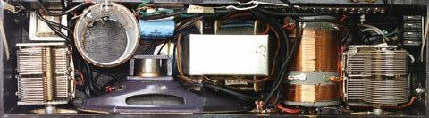
prima prova di fotomontaggio da incollare sul coperchio eseguita con le due foto sopra (sinistra e destra)

- sostituire la componentistica (resistori e condensatori), usata con altra originale d’epoca

- etc., etc.

Segue ancora qualche foto:

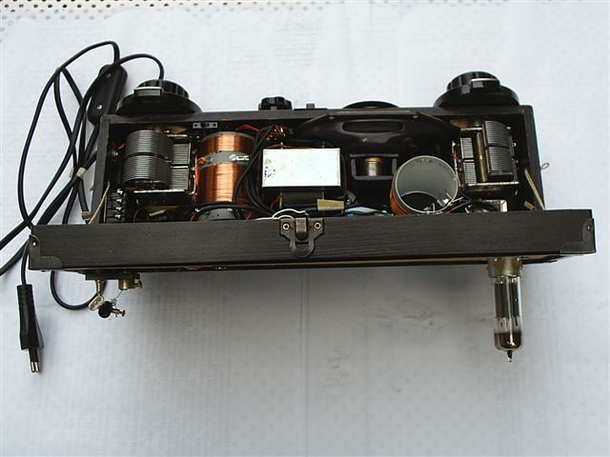

qualche altra foto
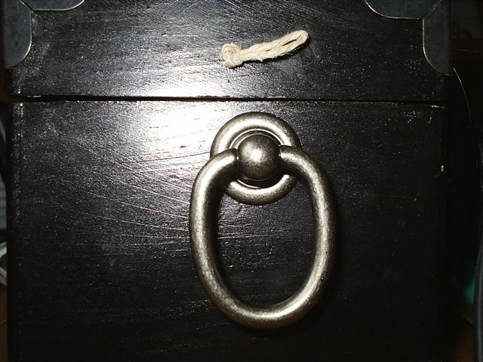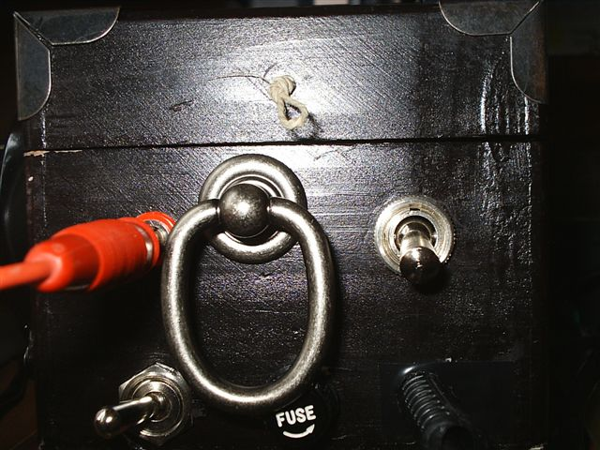
coppia di utili maniglie laterali (lati destro e sinistro), aggiunte successivamente per sollevare la pesante (3Kg circa), radio
Si accettano suggerimenti e critiche per i probabili molti errori anche per ciò che concerne la descrizione, realizzata in tutta fretta nella mattina di Natale unico scampolo di tempo a disposizione.
Per ogni comunicazione: clan.idee@libero.it
Un sentito ringraziamento a quanti abbiano dedicato qualche cortese minuto di attenzione a questo lavoro e al grande Leonardo per la passione che trasmette, la competenza che condivide e per avermi invitato a pubblicare queste pagine

Claudio Anelli Roma 25/12/2005

